F1999, ap. 4, b. 60

Kėdainių rajono „Mičiurino" kolūkio perspektyvinio teritorijos organizavimo projekto 1969 m. planas (77 x 93 cm; brigados (vietovardžiai): Graužiai, Malaikoniai, Kunioniai)

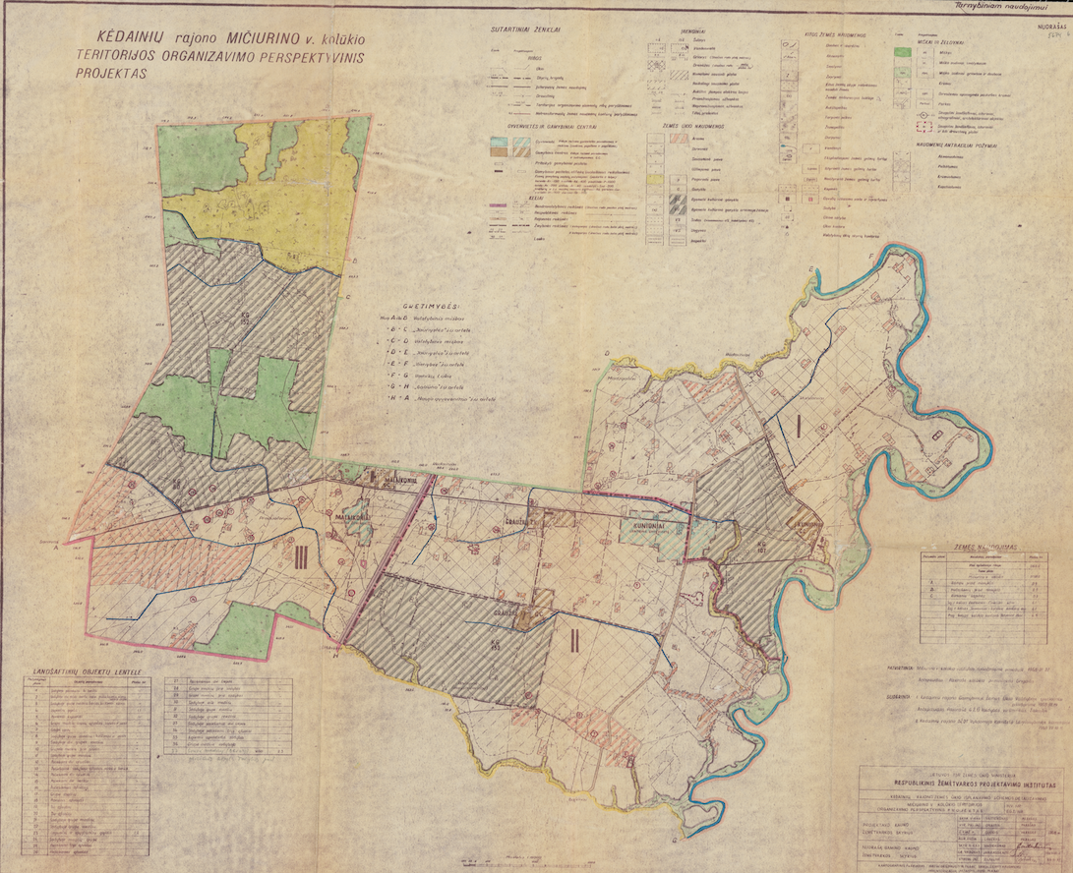

Title
KĖDAINIŲ rajono MIČIURINO v. kolūkio TERITORIJOS ORGANIZAVIMO PERSPEKTYVINIS PROJEKTAS
Description
MAP SUMMARY: Kėdainių rajono Mičiurino vardo kolūkio teritorijos organizavimo perspektyvinis projektas. Žemėlapyje pavaizduotos kolūkio ribos, žemės naudmenos, gyvenvietės, hidrografija ir infrastruktūra. Pateikta išsami sutartinių ženklų legenda, apimanti ribas, gyvenvietes, gamybinius centrus, kelius, įrenginius, žemės naudmenas bei miškus ir želdynus. Taip pat pridėta landšaftinių objektų lentelė ir žemės naudojimo suvestinė.
TRANSCRIBED PLACE NAMES:
- Kėdainiai
- Mičiurino v. kolūkis
- Kunioniai (Centrinė gyvenvietė)
- Malaikoniai (Papildoma gyvenvietė)
- Macgaliai
- Bajėnai
- Kampai (Pundziakalniai)
- Graužiai
- Cinkiškis
- Josvainiai
- Šaravai
ADMINISTRATIVE UNITS:
- Kėdainių rajonas
- Mičiurino v. kolūkis
- „Jaunystės“ ž.ū. artelė
- „Vienybės“ ž.ū. artelė
- Vainikų t.ūkis
- „Galiūno“ ž.ū. artelė
- „Naujo gyvenimo“ ž.ū. artelė
HYDROGRAPHIC FEATURES:
- Šušvės up.
- Vikšrupio up.
- Šaltupio up.
- Strėlos up.
- Putnupio up.
TRANSPORT AND INFRASTRUCTURE:
- Bendrivalstybinės reikšmės keliai
- Respublikinės reikšmės keliai
- Rajoninės reikšmės keliai
- Žinybinės reikšmės keliai
- Lauko keliai
- Tiltai, pralaidos
- Aukštos įtampos elektros linijos
CARTOGRAPHIC FEATURES:
- Mastelis 1:10000
- Sutartiniai ženklai (Ribos, Gyvenvietės, Keliai, Įrenginiai, Naudmenos)
- Landšaftinių objektų lentelė
- Žemės naudojimo lentelė
ANNOTATIONS AND MARKINGS:
- Tarnybiniam naudojimui
- NUORAŠAS 5674 b
- Patvirtinta: Mičiurino v. kolūkio valdybos posėdyje 1968-III-27
- Suderinta: Kėdainių rajono Gamybinėje Žemės ūkio Valdyboje 1968-III-19
- Suderinta: Kėdainių rajono DŽDT Vykdomojo Komiteto tarpžinybinėje komisijoje 1968-XII-10-11
- Parašai: Grigaitis (kolūkio pirmininkas), Žakaitis (G.Ž.Ū. Valdybos viršininkas)
UNCERTAIN READINGS:
- [Pundziakalniai?]
- [Žakaitis?]
OCR TRANSCRIPTION:
LIETUVOS TSR ŽEMĖS ŪKIO MINISTERIJA. RESPUBLIKINIS ŽEMĖTVARKOS PROJEKTAVIMO INSTITUTAS. KĖDAINIŲ RAJONO ŽEMĖS ŪKIO IŠPLANAVIMO SCHEMOS DETALIZAVIMAS. MIČIURINO V. KOLŪKIO TERITORIJOS ORGANIZAVIMO PERSPEKTYVINIS PROJEKTAS. KARTOGRAFINIS PAGRINDAS: 1967 m. dešifruoti ir pagal 1968 m. žemės naudmenų inventorizaciją pataisyti fotoplanai.
Creator
Lietuvos TSR Žemės ūkio ministerija, Respublikinis žemėtvarkos projektavimo institutas, Kauno žemėtvarkos skyrius
Vaitiekūnas (Skyr. v-kas)
Onaitis (Vyr. prj. inž.)
Guogis (E. vinž. p.)
Liseckas (Agr. ekon.)
Jankauskaitė (Gr. vadovas)
Žilnienė (Vyresn. inž.)
Subject
Kėdainių rajonas; Mičiurino v. kolūkis; teritorijos organizavimas; perspektyvinis projektas; žemėtvarka; žemės naudojimas
Date
1968
Type
Istorinis žemėlapis
Format
Vaizdas
Identifier
5674 b
Language
Lietuvių
Coverage
Kėdainių rajonas; Mičiurino v. kolūkis; Kunioniai; Malaikoniai; Macgaliai; Bajėnai; Kampai; Graužiai
Date Issued
1968
Provenance
Lietuvos TSR Žemės ūkio ministerija, Respublikinis žemėtvarkos projektavimo institutas

